利州区召开农机购置补贴政策培训暨廉政警示工作会
7月11日下午，利州区农业局召开了2017年农机购置补贴政策培训暨廉政风险防控警示教育工作会。
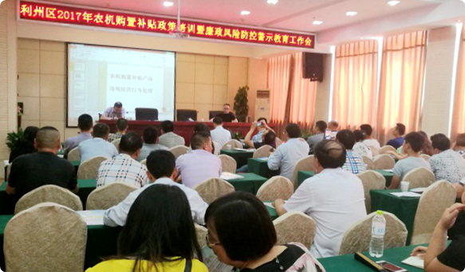
会议传达了“四川省2017年农机购置补贴政策培训暨廉政风险防控警示教育工作会”会议精神，并就下一步工作提出了具体要求:一是区农机监理站要严格按照省、市、区农机购置补贴实施方案和有关文件精神，加快推进，规范实施2017年农机购置补贴政策；二是要强化信息公开，进一步推进农机购置补贴政策公开、公正、透明实施，接受社会监督；三是要落实责任，加强监管，进一步落实补贴机具安全监管主体和责任主体；四是要进一步加强廉政风险安全警示教育，确保资金和人员安全。
会上，利州区农业局与各乡镇（街道）农业技术推广服务站签订了2017年农机购置补贴责任书。

